电抗器使用说明书
引言
电抗器适用于无功功率补偿和谐波的治理系统中，可以改善功率因数，对谐波起滤波作用，以抑制电网电压波形畸变，从而改变电网质量和保证电力系统安全运行。
电抗器的主要功能和作用
1、 进线电抗器用来限制电网电压突变和操作过电压引起的电流冲击，平滑电源电压中包含的尖峰脉冲，或平滑桥式整流电路换相时产生的电压缺陷,它既能阻止来自电网的干扰，又能减少整流单元产生的谐波电流对电网的污染。
2、 直流电抗器(又称平波电抗器)主要用于变流器的直流侧，电抗器中流过的具有交流分量的直流电流。主要用途是将叠加在直流电流上的交流分量限定在某一规定值,保持整流电流连续，减小电流脉动值,改善输入功率因数.
3、 输出电抗器的主要作用是补偿长线分布电容的影响，并能抑制输出谐波电流，提高输出高频阻抗,有效抑制dv/dt.减低高频漏电流,起到保护变频器,减小设备噪声的作用。

电抗器使用示意图
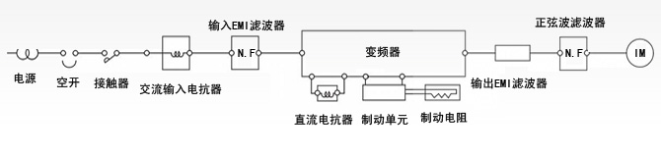
产品外示意形图（供参考）

输入电抗器：进线：A.B.C. 出线：X.Y.Z 输出电抗器：进线：U.V.W. 出线：X.Y.Z

直流电抗器：进线：A. 出线：X.

